Департамент культурного наследия города Москвы приглашает юных жителей столицы принять участие в конкурсе детского рисунка «Наследие моего района»
24.02.2022
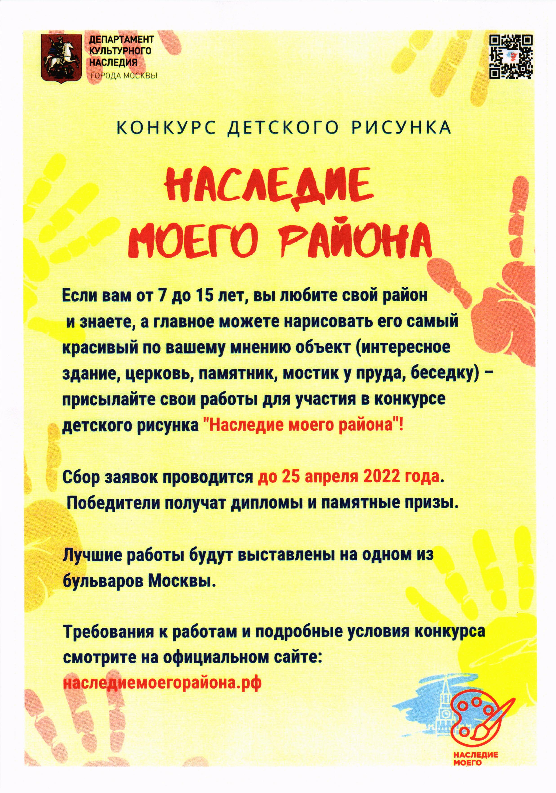

Адрес страницы: http://vostochniy.mos.ru/presscenter/event-announcements/detail/10642568.html
Управа района Восточный города Москвы

